### MATLAB常微分方程（组）数值解

MATLAB中解微分方程或微分方程组， 都需要先把微分方程（组）化成**一阶微分方程组**。 例如在弹簧振子受迫运动的简单数值计算中列出的微分方程为



新增变量， 令， 则可变为一阶微分方程组



方程组中， 是自变量， 和是因变量。 给出某时刻的就可以求出和的数值。 又例如在行星运动的简单数值计算中， 列出的二阶微分方程组为



新增变量， 令， ， 也可变为一阶微分方程组



方程的自变量为， 因变量为。

只要用户把微分方程组通过函数文件的形式“告诉”MATLAB， MATLAB就可以给出数值解。 具体做法是编写一个函数文件， 使得当输入某时刻各个因变量的值时能计算并输出相应的一阶导数， 这就相当于用数值的方法描述了微分方程组。 把这个函数作为参数输入到MATLAB自带的解微分方程函数（一般用ode45）， 就可以得到数值解。

函数名和文件名可以自定义（注意两者必须一致）， 格式如下

function dy=ODEfile（t，y）

%计算

end

函数的输入中t是自变量， y是所有因变量组成的列数组， y（n）是第个因变量。 作为输出的dy是同样规格的列数组， dy（n）是y（n）对应的一阶导数。

MATLAB例程（弹簧振子受迫振动）

以弹簧振子受迫运动的简单数值计算中的问题为例， 令u作为第1个因变量，

Y作为第2个， 即y（1）是u， y（2）是y。 相应地， 输出中dy（1）是u'; dy（2）=y'; 所以该问题的函数文件编写如下

%弹簧振子受迫运动的ode文件

%微分方程为my''=-ky-ay'+f（t）;

%m为质量， k为劲度系数， a为阻力系数

%y（1）=u=y'; y（2）=y; dy（1）=u'=y''; dy（2）=y';

function dy=DrivenOscillator（t，y）

m=0。1; k=1; a=0。015;

A=2; w=3;

dy=zeros（2，1）; %预赋值

dy（1）=（-k*y（2）-a*y（1）+A*sin（w*t））/m;

dy（2）=y（1）;

end

编写好文件以后， 存到MATLAB的路径下， 调用ode45函数就可以解出

[T，Y]=ode45（@DrivenOscillator，[0 20]，[0; 0]）;

第1个输入是以上编好的函数名（前面要加@，称为句柄函数）。 第二个输入[0 200]是求解微分方程的自变量区间， 即求解t=0到t=200这段时间内弹簧振子的运动情况。 [0; 0]是数组y的初值， 即t=0是位移和速度都是0 （也可以尝试其他值）。 输出中的T是自变量的列向量， Y（m，n）就是T（m）时刻y（n）的值。 画图语句如下

plot（T，Y（:，1），'b'）;%画速度-时间图（蓝）

hold on;

plot（T，Y（:，2），'r'）; %画位移-时间图（红）

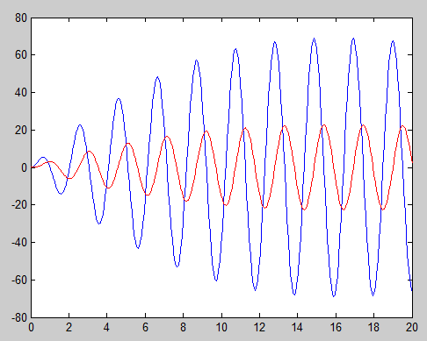

MATLAB例程（行星运动）

%行星运动的ODE文件

%自变量为t， 因变量（按顺序排列）为y（1）=x，y（2）=y， y（3）=vx， y（4）=vy。

function dy=planetODE（~，y）

GM=1; %万有引力常量乘以质量

dy=zeros（4，1）; %预赋值

dy（1）=y（3）;

dy（2）=y（4）;

dy（3）=-GM*y（1）/（y（1）^2+y（2）^2）^（3/2）;

dy（4）=-GM*y（2）/（y（1）^2+y（2）^2）^（3/2）;

end

调用ode45并画图

[T，Y]=ode45（@planetODE，[0 3]，[1; 0; 0; 0。7]）;

plot（Y（:，1），Y（:，2））; plot（Y（:，1），Y（:，2））; axis equal;

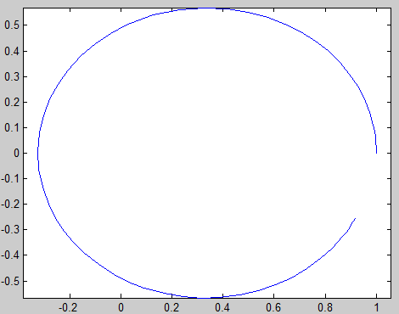

如果时间区间取长一点， 会发现曲线不能闭合， 显然， ode45也有误差（关于自定义误差， 参考help中ode说明）。